[山东省立医院创伤骨科某主任的论文被质疑！](https://mp.weixin.qq.com/s?__biz=MzkwMjg4NjU1MQ==&mid=2247488555&idx=1&sn=03988583dac4825a3fbe32a08eeabbb3&chksm=c1e646b7ba7e95e9c516e3bed93f1d3ec87bbd34325805c45516dafe442e21b3c27471094d24&scene=126&sessionid=1743219294)

学术红警[学术红警](javascript:void(0);)2025-03-29 11:06:57山东

2019年9月，山东省立医院创伤骨科在期刊Journal of Biosciences上发表一篇研究论文，研究发现了5-氮杂胞苷和曲古抑菌素A增强类固醇诱导的兔股骨头缺血性坏死骨髓间充质干细胞的成骨分化。

**论文题目**：5-Azacytidine and trichostatin A enhance the osteogenic differentiation of bone marrow mesenchymal stem cells isolated from steroid-induced avascular necrosis of the femoral head in rabbit

**论文作者**：Peng Zhang , Fulin Tao , Qinghu Li , Shuai Wu , Baisheng Fu （通讯作者，音译，傅佰圣）, Ping Liu（通讯作者，音译，刘平）

**论文单位：山东省立医院创伤骨科**

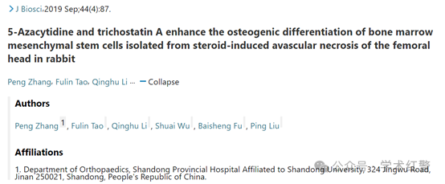

**2025年3月，国际打假人Hoya camphorifolia在Pubpeer提出质疑：**

[左边]来自“Electroacupuncture Promoting Axonal Regeneration in Spinal Cord Injury Rats via Suppression of Nogo/NgR and Rho/ROCK Signaling Pathway（电针通过抑制Nogo/NgR 和Rho/ROCK 信号通路促进脊髓损伤大鼠轴突再生）”（Xiao等人，2019年）的图 6A 。

[右边]图 7 。

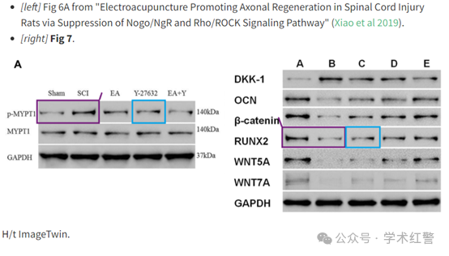

**消息来源：**

**https://www.pubpeer.org/publications/CB8725FC03AD1D098C77AA7469C1F1#1**

**郑重声明：**

信息来源Pubpeer及相关期刊

如有侵权，请联系删除

QQ 3861453094